2018年「鑑識暨救援神兵體驗營」報名簡章
- 活動主旨:
本營隊透過課程規劃及實際操作讓學員對於火場鑑識、消防及繩索救援等能有更深入的了解，並藉由活動呈現本校「長榮大學 消防安全學士學位學程及職業安全與衛生學系」與其他大專院校的獨特之處。
活動內容除了能增進學員思考、提升自我安全意識、學習專業技能、團隊合作與溝通協調等能力外，並能在活動中認識不同學校的學生及體驗大學生活與高中生活的不同，亦能利於學員未來選填校系。
- 活動時間(梯次):
107年2月1日(星期四) 至 2月3日(星期六)
- 報名費用:
每人新臺幣3800元整(包含三餐、住宿、保險、教學活動費、器材材料費等)。
- 活動地點:
長榮大學 71101台南市歸仁區長大路1號
- 活動對象:
全國高中職在校學生，招收人數40名；提供3名助學名額。
- 報名辦法:
- 即日起至 106 年 12 月 27日止，限額 40 名，本營隊採完成報名繳費順序，人數額滿為止，若人數額滿會積極聯繫並進行退費。
- 本簡章及報名表等相關文件，亦可至本活動網站：http://sites.cjcu.edu.tw/fsl/home.html 下載。
- 請於報名期間將報名表以掛號方式或傳真至：
「71101 台南市歸仁區長大路1號(職安衛中心)」
- 報名助學優惠者，請檢附鄉鎮市區公所出具之低或中低收入戶證明，審核通過者費用全額減免。
- 報名成功者將於 106 年 12 月 28日於活動網站公佈，並以 E-mail 通知，請留意網站最新消息。
- 報名繳費後，因故不克參加者:
(1)於107年1月5日前提出申請，酌收手續費30％；
(2)於107年1月15日前提出申請，酌收手續費50％；
(3)活動當天未到及未能全程參與者則不退費。
- (1)戶名：長榮大學
(2)銀行代碼：007
(3)行別:第一銀行-富強分行
(4)帳號：604-50-230639
- 劃撥寄款人請填寫報名者姓名，以利工作人員比對名單。
- 注意事項:
  - 請參加學員攜帶健保卡及個人藥品，並自備個人換洗衣物、寢具(僅提供床位)、個人盥洗用品、環保筷、水瓶、拖鞋等。
  - 因大多活動皆為戶外，為了以防受傷，務必穿著長褲。
  - 請勿攜帶非必要貴重物品至營隊，遺失一概不負責。
  - 凡遇天災(例如颱風)或其他不可抗拒因素，基於學員安全考量，本營隊有權決定延期、取消、變更活動行程內容。
  - 學員一概住宿於長榮大學學生宿舍，學員住宿與分組統一由本營隊安排，宿舍皆為四人一房，男女分開，床鋪為上下床鋪。
  - 營隊期間，嚴禁擅自離營或單獨行動，行動均需配合營隊服務員之指揮。
  - 學員患有特殊疾病或需要營隊人員特別注意之事項，請確實填寫於報名表中。

- 交通方式:
請參閱，附件一
- 主辦單位:
長榮大學 職業安全與衛生學系
長榮大學 消防安全學士學位學程
長榮大學 職業安全衛生與職業醫學研究中心
- 協辦單位:
中華民國中華民國繩索與救援協會（TRARAsia）
- 主辦單位聯絡方式:
活動網站: http://sites.cjcu.edu.tw/fsl/
聯絡人: 柯佳禎
信箱： end30364@ mail.cjcu.edu.tw
手機： 0963-002076
電話/傳真：06-2785123#1680 /06-2785921
地址：71101台南市歸仁區長大路1號(職安衛中心)
附件一、交通資訊
附件二、活動流程表
附件三、營隊報名表

附件一 交通資訊
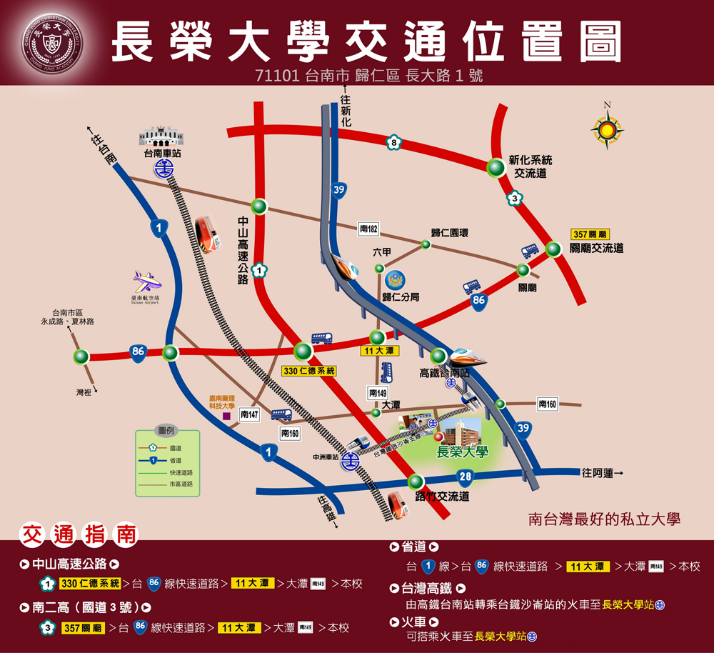
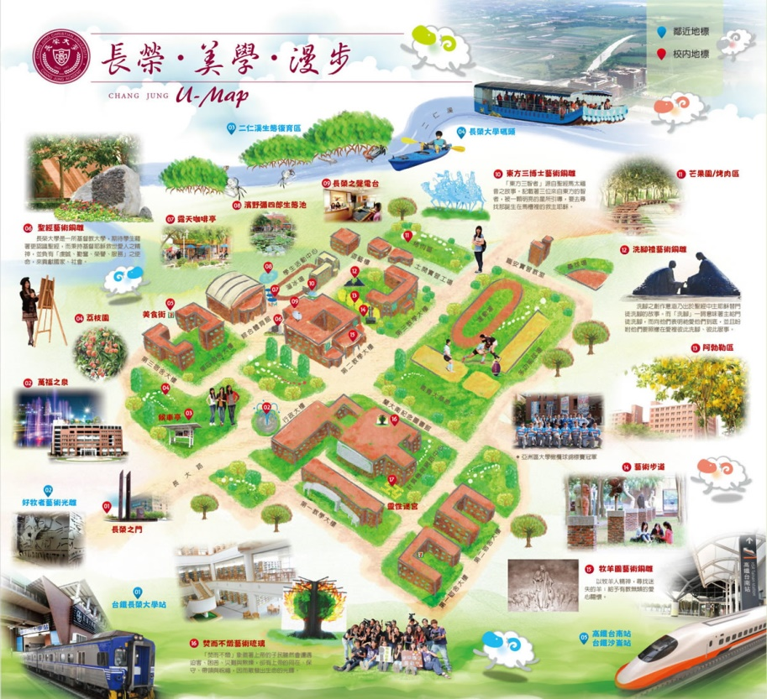
附件二 2018年長榮大學
「鑑識暨救援神兵體驗營」活動流程表
第一天 | 第二天 | 第三天
08:00~11:30 | 08:00~08:30 | 08:00~08:30
報到  小組時間 | 早安晨之操 | 早安晨之操
報到  小組時間 | 08:30~09:10 | 08:30~09:10
報到  小組時間 | 吃飽整天才會有力氣 | 吃飽整天才會有力氣
報到  小組時間 | 09:10~10:20 | 09:10~10:30
報到  小組時間 | 賜我火災知識吧 | 我相信你  (獨木橋/信任樹)
11:30~12:00 | 10:20~12:00 | 10:30~12:00
始業式  破冰遊戲 | 請叫我神射手  (消防衣、消防射水) | 天降神兵  (滑降/垂降)
12:00~13:20
~~~午餐~~
13:20~14:30 | 13:20~15:00 | 13:00~15:30
認識長榮大學 | 製作滅火器難不倒我  (水滅火器) | 神一樣的隊友  (局限空間救援)
14:30~17:00 | 15:00~16:50 | 15:30~16:30
我也可以當鑑定專家  (初步鑑定) | 聰明逃生王  (濃煙避難逃生) | 繩索技術救援  (DEMO)
17:00~18:00 | 16:50~18:00 | 16:30~17:00
實際火災呈現  (負壓DEMO) | 實際火災呈現  (突沸火災DEMO) | 結業式  期待再相逢
18:00~19:30
~~晚餐~~
19:30~21:00 | 19:30~21:00
團隊時間 | 歡迎晚會
21:00~
盥洗
明天見

附件三 2018年「鑑識暨救援神兵體驗營」報名表
黏貼處  (請黏貼近一年之  2吋大頭照  /生活照一張) |  |  | 姓名 男女 |  |  |  |  |  | 血型: A / B / AB / O
 |  |  | 出生 年 月 日 |  |  |  | 身分證字號
 |  |  | 聯絡信箱 |  |  |  |  |  |  | 膳食: 荤素
 |  |  | 通訊地址
連絡電話 |  |  |  |  | 緊急  聯絡人 |  |  | 姓名/關係
特殊疾病( | (務必填寫，以利緊急醫療處理) |  |  |  |  |  |  | 手機
就讀學校 | 學校 年級 |  |  |  |  | 衣服尺寸: S / M / L / XL / 2L
活動期望
- 本人聲明所提供資料均屬正確，並詳閱營隊報名簡章及遵守營隊相關規範。
- 活動期間如因未遵守相關規定及工作人員之指導，致發生意外事故，使本身法益遭受損害，同意自行負擔一切法律責任。
- 本人身體並無任何疾病致使本人不宜參加本活動。
- 本活動取得您的個人資料，目的在於進行活動相關工作蒐集、處理及使用您的個人資料是受到個人資料保護法及相關法令之規範。
- 您同意本活動因活動所需於您報名後繼續處理及使用您的個人資料。
- 您瞭解此同意書符合個人資料保護法及相關法規之要求，具有書面同意本活動蒐集、處理及使用您的個人資料之效果。
*備註: 務必填寫正確、字跡工整。 立書人同意簽名:______________
茲同意本人子弟參加 2018年長榮大學體驗營，並敦促其遵守活動期間之安全與活動規範。
監護人同意簽名：_______________
◎銀行匯款  (匯款報名需另付匯款手續費)  ＊戶名：長榮大學  ＊銀行代碼：007  ＊行別：第一銀行-富強分行  ＊帳號：604-50-230639  ◎請匯款收據黏貼在本單上一起回傳請來電確認本中心是否收到傳真或E-mail  ◎聯絡人: 柯佳禎  電話/傳真：06-2785123#1680 / 06-2785921  ◎傳真日期： 月 日 | 收據影本黏貼處(浮貼)
 | 收據編號：□□□□□□
中 華 民 國 年 月 日

